**INDICAÇÃO Nº___________**

**EXMO. SR. PRESIDENTE DA CÂMARA MUNICIPAL DE SUMARÉ**

Trago, nos termos do Art. 203 do Regimento Interno, a presente INDICAÇÃO solicitando ao Senhor Prefeito Municipal Luiz Alfredo Castro Ruzza Dalben, por meio da Secretaria Competente, realize, com **URGÊNCIA**, a poda das árvores da Rua Waldemar Prado, nas proximidades do número 225, no Jardim Santa Madalena, região Central.

Com as chuvas constantes, os galhos das árvores tornam-se ainda mais propensos a quedas por quebras, situação que expõe os transeuntes a graves riscos de acidentes, especialmente porque a Rua em referência é caminho para crianças acessarem a escola. Os galhos pendentes atrapalham a passagem de carros e motos pela rua. Assim, é urgente que o serviço de poda de árvores seja realizado com a máxima celeridade possível.

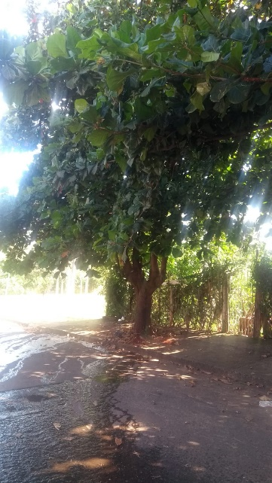

Sala das Sessões, 27 de março de 2023.

**Hélio Silva**

**Vereador (Cidadania)**